Высокотехнологичная Медицинская Помощь
Своевременна

БЕСПЛАТНА
ДОСТУПНА

Постановление Правительства Российской Федерации № 1273 от 28.11.2014г. «О Программе государственных

гарантий бесплатного оказания гражданам медицинской помощи на 2015 год и на плановый период 2016-2017гг.»

Приказ МЗ РФ от 10.12. 2013 г. № 930н«О перечне видов высокотехнологичной медицинской помощи»

Виды высокотехнологичной медицинской помощи
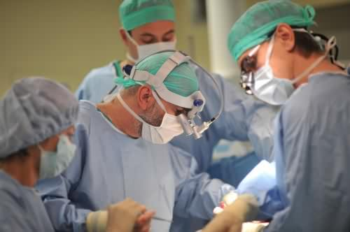
не включенные в базовую программу обязательного медицинского страхования (ОМС), (эндопротезирование коленных суставов и др.).

включенные в базовую программу обязательного медицинского страхования (ОМС), (эндопротезирование тазобедренных суставов, замена хрусталика и др.).

Для направления на лечение по квоте обратиться в Министерство здравоохранения Ростовской области
Для направления на лечение обратиться к лечащему врачу в поликлинику по месту жительств.

Пакет документов включает:
1. Письменное заявление пациента (его законного представителя, доверенного лица), содержащее следующие сведения о пациенте:

ПАКЕТ ДОКУМЕНТОВ ВКЛЮЧАЕТ:
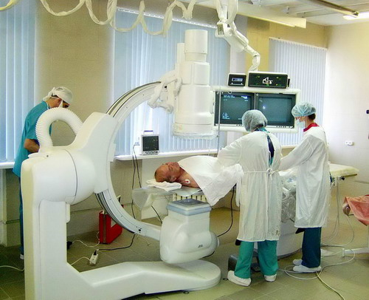
1. Письменное заявление гражданина (его законного представителя, доверенного лица):
- согласие на обработку персональных данных гражданина;
- копию паспорта гражданина Российской Федерации;
- копию полиса обязательного медицинского страхования (при наличии);
- копию свидетельства обязат. пенсионного страхования пациента (при наличии).

2. Следующие документы:
- направление на госпитализацию для оказания ВМП;
- выписку из медицинской документации пациента за подписью руководителя медицинской организации по месту лечения и наблюдения пациента, содержащая результаты лабораторных, инструментальных и других видов исследований, подтверждающих установленный диагноз.

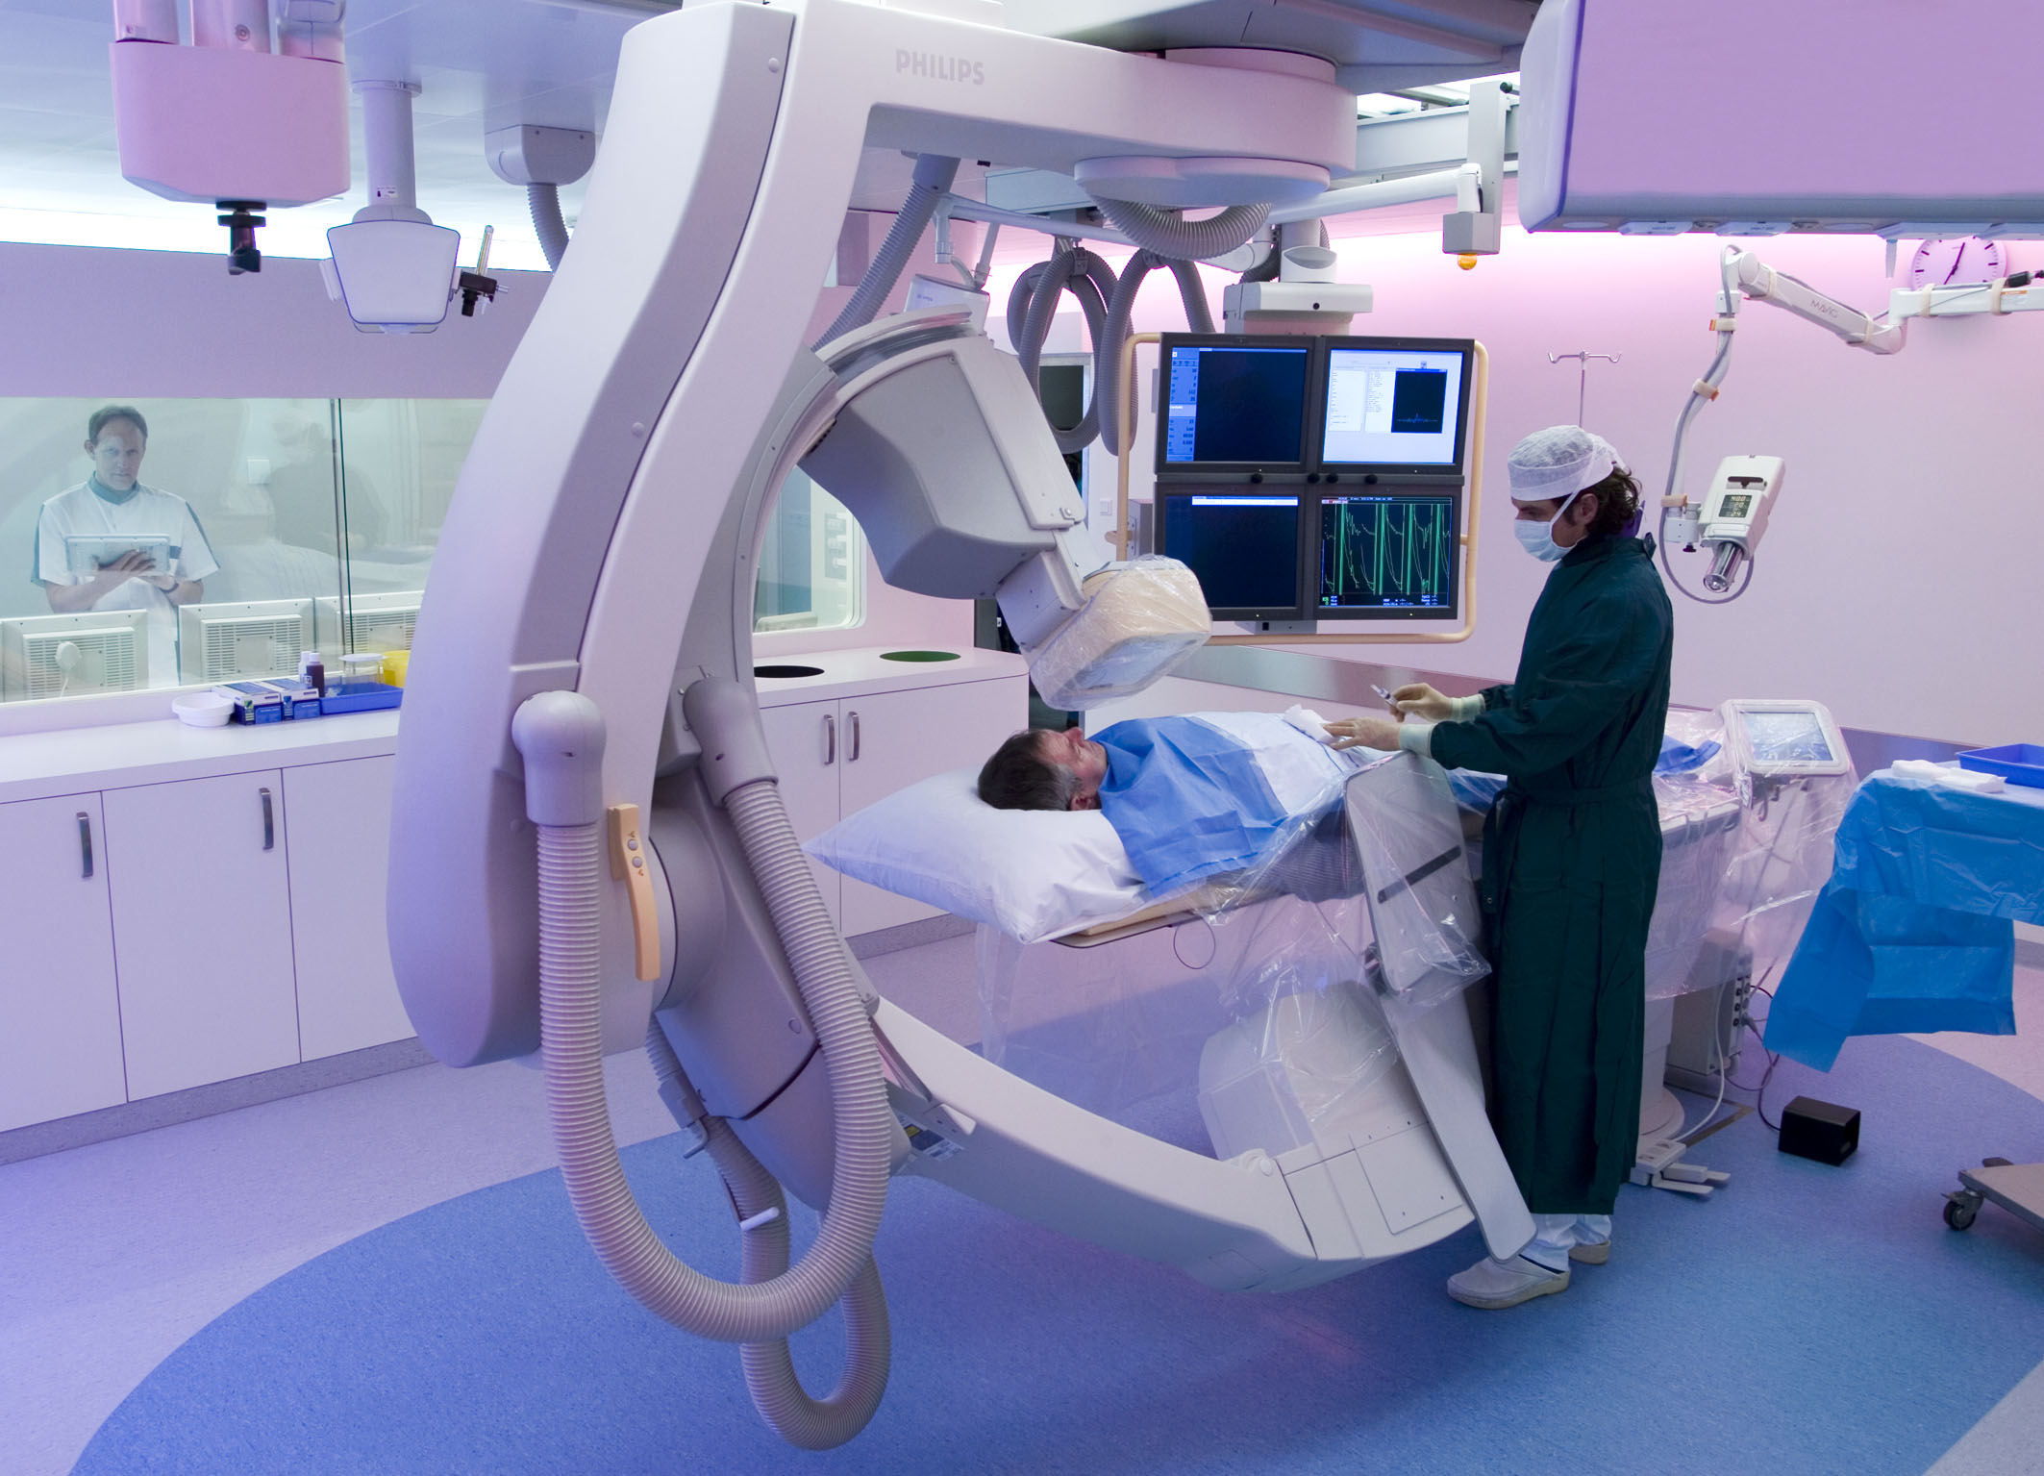

ГБУ РО «МИАЦ» Минздрав РО

